*Мектеп ата –ана арасындағы байлансты нығайту мақсатынд* **«Балаға үйрету: ақылыңды мейірімге орап бер: Өз балаңыздың кілтін қалай табуға болады** *22 желтоқсан күні*  *ата-аналардың жас дағдарысы кезінде жасөспіріммен үйлесімді қарым-қатынас орнату қабілетін дамыту. Ата-ананың бала тәрбиесіндегі жауапкершілігін арттыру бойынша сонымен* Мүшел жас қауіпті ме? "*Менің атым Арман" фильмінің 1-сериясын көріп ата аналар топта талқылады.*

*Сұрақтар:*

*Сіздің отбасыңызда мүшел жасты қалай тойлайды?*

*Мүшелге байланысты қандай дәстүрлерді білесіз?*

*Сіз мүшелдің адам өміріндегі маңызды кезең екендігіне келісесіз бе?*

*Жасөспірімнің қауіпсіздігін және дағдарыстан ыңғайлы шығуын қамтамасыз ету үшін жас өзгерістерінің барлық кезеңдерінде онымен байланыста болу өте маңызды*. *Ата-аналарды жасөспірімдер дағдарысының көріністерімен таныстырылды.*

*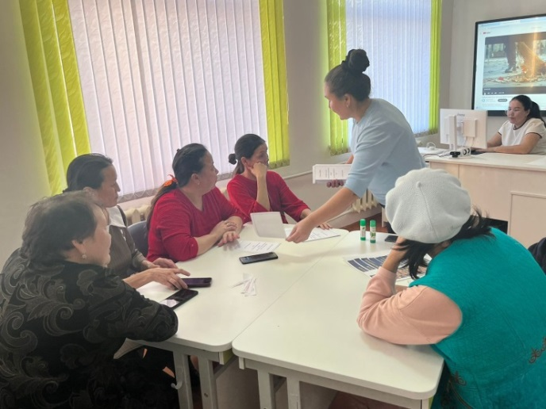 и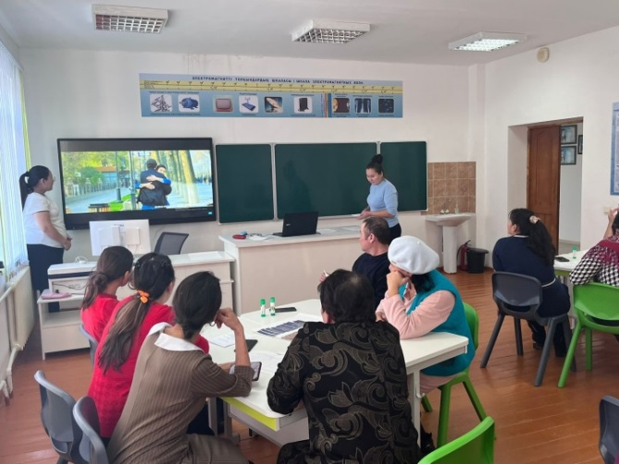 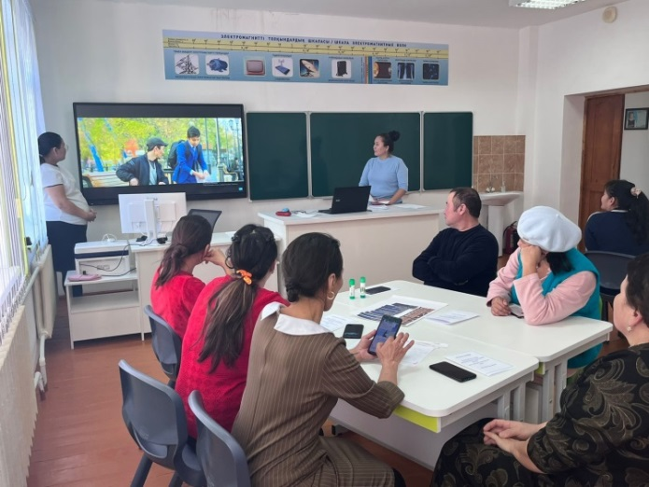*

*Әлеуметтік педагог: Лайыкова Нурбану Бакбергеновна*